**功能簡介**

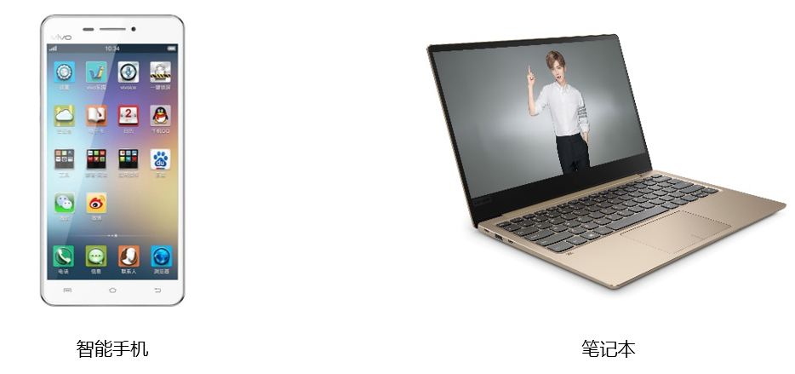

智慧型手機 筆記型電腦

## 應用範例

**程式示意圖（中文版）：**

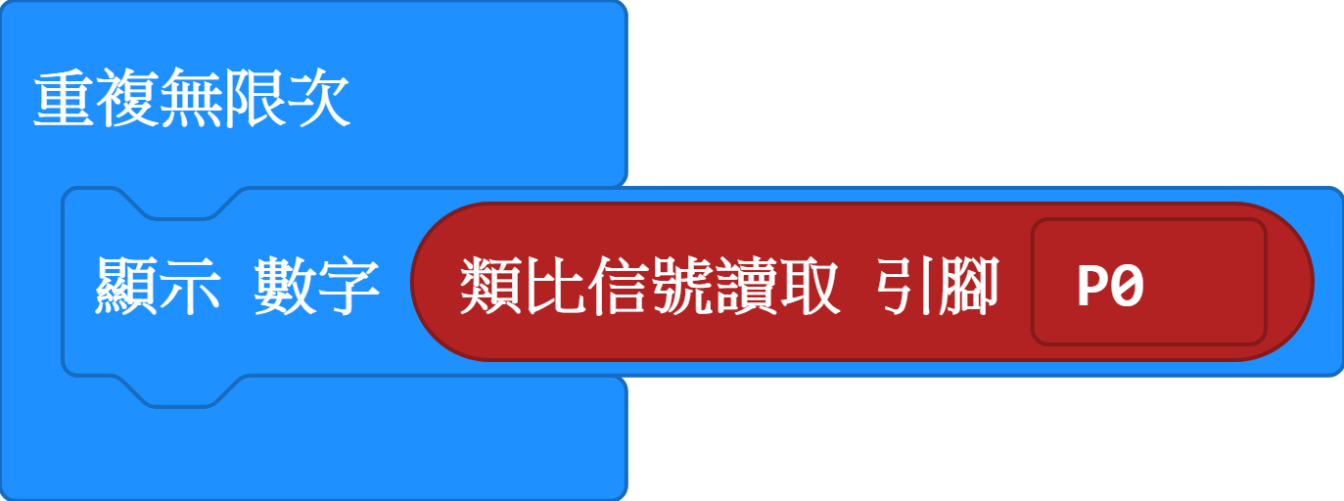

圖檔名稱: light_sensor繁中文字圖microbit-截圖1